研展技術通告-正航系列小百科
上線初期，若庫存不足要登打銷貨單或INVOICE，如何於系統中設定?

※上線初期，若庫存不足要登打銷貨單或INVOICE，如何於系統中設定?
☆請至［設定］-［共用參數設定］-主要設定頁籤，勾選產品存量不足可以存檔(適用於版本為6.0.31.19者)
☆或［設定］-［各套參數設定］-［庫存參數設定］-單據環境設定頁籤，勾選產品存量不足可以出貨(適用於版本為6.0.30.11)
以下圖為例：
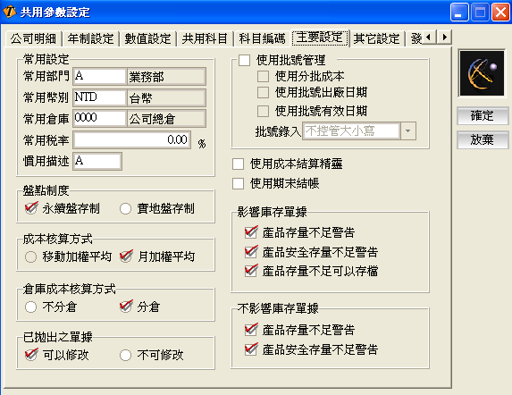
適用於版本為6.0.31.19者
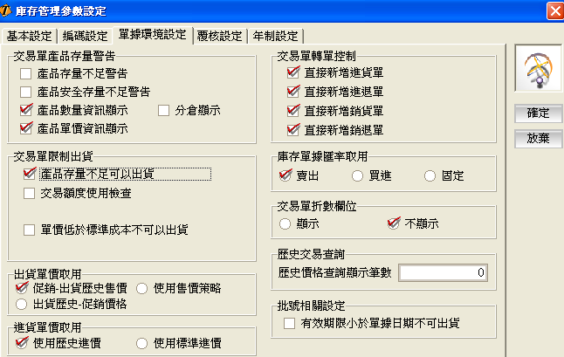
適用於版本為6.0.30.11者

